Conjunto motriz
Devido aos novos motores e seu tamanho maior, fora necessário modificar suas posições em relação ao centro do robô, agora eles irão fazer um ângulo de 50º com a liniha central do robô, conforme a figura abaixo. O principal motivo que levou a escolha desse motor foi a descontinuação do motor antigo, bem como seu maior torque, oque permitirá um robô mais robusto e mais rápido.
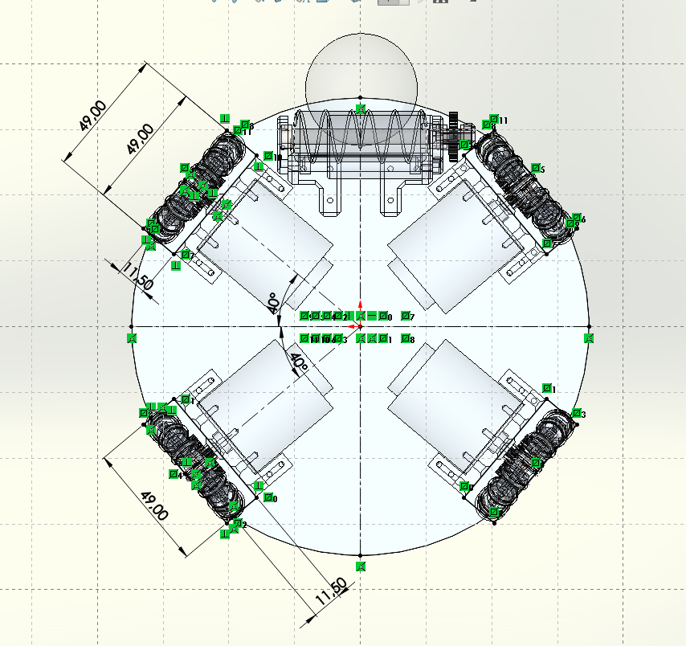

Alem do posicionamento dos robôs, a troca acarretou na mudança para uma roda omni com uma única fileira de rodilhas, a ser usinada em alumínio, com o objetivo de durar mais de uma robocup e ser mais robusta, evitando quebras durante a competição. Com 45mm de diâmetro é maior porem é mais fina que o modelo anterior, possuindo apenas 8 mm de largura. A escolha do rolamento será um rolamento de 5 mm de diâmetro interno, 9mm de diâmetro externo e comprimento de 4mm, o que deve tornar menos improvável o empenamento do eixo da roda.
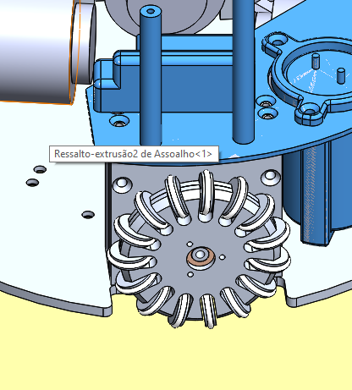
Outra importante mudança deu-se na forma como o conjunto motriz sera montado. Não mais será necessário desmontar o robô inteiro para trocar um possível motor defeituoso, em vez disso será necessário apenas desparafusar 4 parafusos, dois em frente e dois embaixo da roda, e o motor estará solto. Sendo possível inclusive, caso a ELO providencie um cabo extensor, realizar a troca sem retirar a carenagem, proporcionando manutenção em campo mais rápida.
Fora estudada a troca dos O-Rings por x-rings visto que, segundo o tdp do Parsian da robocup do ano passado, melhora o coeficiente de atrito com o solo, porém a R$9,27 por anel, não teria sentido para nós nesse momento. Um fator importante a ser observado é a troca por parafusos M2, mais fáceis de achar no mercado.

